Кроссенс « Г.С.Сковорода - філософ, просвітитель, письменник, педагог, музикант »

Кроссенс (від англ. cross – перехрестя, sens – смисл, тож кросенс – перехрестя значень, понять) – це методичний прийом візуалізації навчального матеріалу у вигляді асоціативного ланцюжка, який складається з дев’яти пов’язаних між собою зображень.
Кроссенс поєднує в собі декілька інтелектуальних розваг: загадок, ребусів, головоломок. Він сприяє засвоєнню навчального матеріалу в ігровій формі, пробуджує інтерес до навчальної теми та бажання розгадати головоломку, пояснює причини і закономірності певного явища, його елементи, протиріччя; сприяє розвиткові творчого, логічного та образного мислення.
Завдання здобувачів освіти - пояснити кроссенс, скласти розповідь, встановивши асоціативний зв'язок між сусідніми картинками.

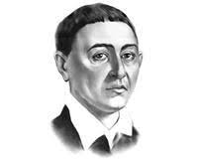  1 | 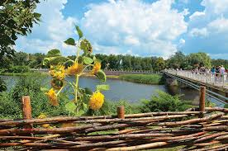  2 | 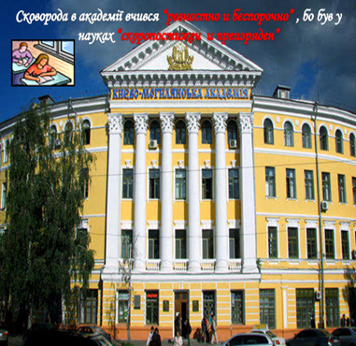  3
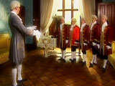  4 | 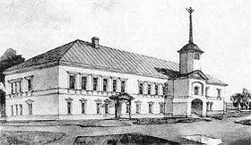  5 | 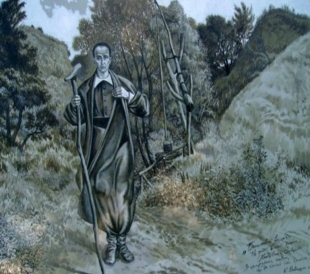  6
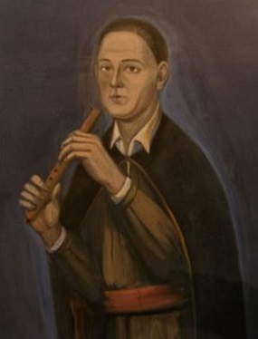  7 | 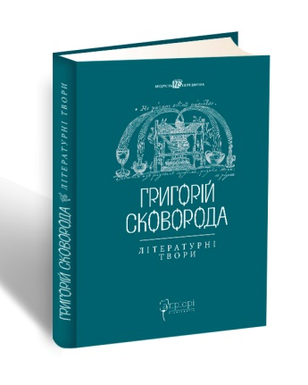  8 | 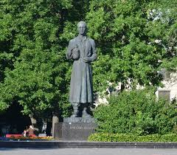9

Тлумачення:
- Г. Сковорода – видатний український філософ, гуманіст, просвітитель, письменник, педагог, музикант.
- Григорій Савич Сковорода народився в селі Чорнухи Лубенського полку на Полтавщині, в сім’ї малоземельного козака.
- В 1734-1753 рр. з перервою навчався в Києво-Могилянській академії.
- У 1741 році Григорія забрали до Петербурга для співу в придворній капелі.
- Г.Сковорода працює як викладач поетики і етики в Харківському колегіумі. Протест і несприйняття схоластичних догматів навчального процесу послужили причиною його звільнення.
- З 1769 року мандрує містами і селами Лівобережної України, даруючи народові знання й досвід духовного самопізнання.
- Грав добре на бандурі, гуслях, сопілці, скрипці та ще й мав до того добрий голос.
- Пише переважну більшість своїх поетичних творів, що склали збірку «Сад Божественних пісень».
- Помер в селі Іванівці (нині — Сковородинівка) на Харківщині. Перед смертю поет i філософ заповідав поховати себе на підвищенні біля гаю, а на могилі зробити напис: «Світ ловив мене, та не спіймав». Таким чином Г.Сковорода ще раз заявив про свою відданість духовному спасенному життю перед земними суєтністю і марнотою.

